Приложение №1

Список фильмов, рекомендованных для трансляций фрагментов фильмов в муниципальных кинотеатрах и учреждениях культуры
МО Краснодарского края
в рамках краевой киноакции "Мир спасет красота…", посвященной 200-летию со дня рождения Ф.М. Достоевского (11-14 ноября)

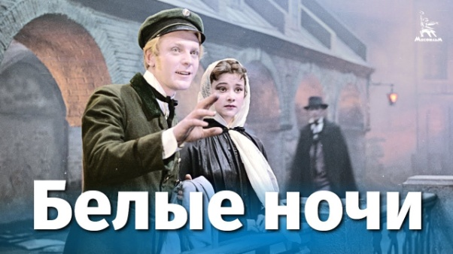
"Белые ночи " (Мосфильм) 12+
СССР, 1957 г., 97 мин., драма, мелодрама
Режиссер: Иван Пырьев
В ролях: Людмила Марченко, Олег Стриженов, Анатолий Федоринов, Вера Попова, Светлана Харитоноваи др.
Петербург 40-х годов XIX столетия. Лето, белые ночи. На берегу Невы Мечтатель знакомится с Настенькой. Пять ночей, гуляя по городу, молодые люди рассказывают о себе. Разуверившаяся в чувствах человека, которого любит, Настенька обещает влюбленному в нее Мечтателю выйти за него замуж, но... появляется тот, другой, Настенька снова счастлива, а Мечтатель опять одинок.

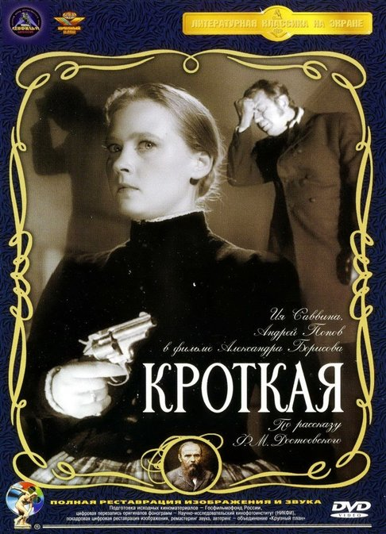
"Кроткая" 0+
СССР, 1960 г., 72 мин., драма
Режиссер: Александр Борисов
В ролях: Ия Саввина, Андрей Попов, Вера Кузнецова, Пантелеймон Крымов, Павел Суханов, Зинаида Дорогова и др.
Женившись на бедной девушке, ростовщик пытается выместить на безответной сироте злобу за перенесенные в жизни обиды, надеясь на то, что она будет безропотно жить в постоянной мольбе за его благородную душу. Однако Анна вступает с мужем в непримиримый нравственный поединок...

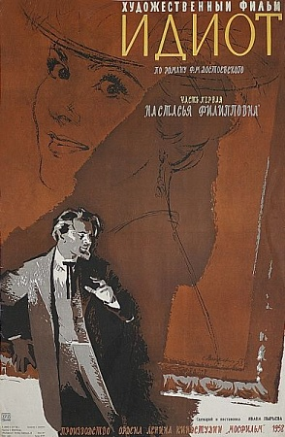
"Идиот" (Мосфильм) 0+
СССР, 1958 г., 124 мин., драма
Режиссер: Иван Пырьев
В ролях:Юрий Яковлев, Юлия Борисова, Никита Подгорный, Леонид Пархоменко, Раиса Максимова, Вера Пашенная и др.
Фильм рассказывает о возвращении в Россию после лечения князя Льва Николаевича Мышкина, его появлении в доме Епанчиных и знакомстве с необыкновенной женщиной Настасьей Филипповной, чей облик с первой секунды поражает князя.
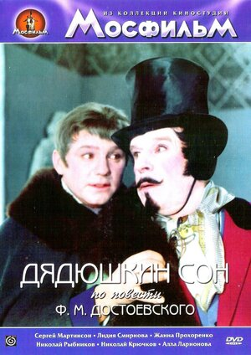

"Дядюшкин сон" (Мосфильм) 12+
СССР, 1966 г., 86 мин., драма
Режиссер: Константин Воинов
В ролях: Сергей Мартинсон, Лидия Смирнова, Жанна Прохоренко, Николай Рыбников, Николай Крючков, Людмила Шагалова и др.
В маленьком провинциальном городке происходит важное событие, приезжает престарелый богатый князь. Местная "львица" Марья Александровна Москалева решает женить его на своей дочери Зиночке. Но "благородное"мордасовское общество отнюдь не склонно добровольно сдать позиции: ведь в голове у каждой маменьки, у которой есть дочь на выданье, мечта заполучить в зятья богача.

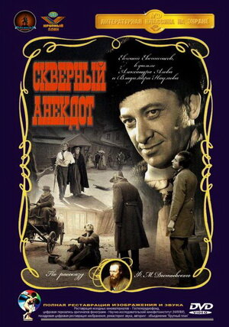
"Скверный анекдот" (Мосфильм) 12+
СССР, 1966 г., 102 мин., комедия
Режиссеры:Александр Алов, Владимир Наумов
В ролях: Евгений Евстигнеев, Виктор Сергачёв, Георгий Георгиу, Александр Грузинский, Елизавета Никищихина и др.
Возвращаясь из гостей поздним вечером, действительный статский советник Пралинский случайно оказывается рядом с домом, где празднует свадьбу один из его подчинённых по фамилии Пселдонимов. Желая показать себя с лучшей стороны, генерал заходит поздравить молодых. Неожиданное появление начальства доводит жениха до помешательства, а высокий гость постепенно опускается до уровня пьяной компании.

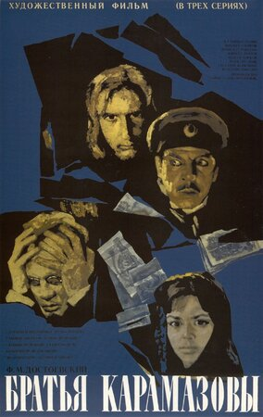
"Братья Карамазовы" (Мосфильм) 6+
СССР, 1968 г., 232 мин., драма
Режиссер: Иван Пырьев
В ролях: Михаил Ульянов, ЛионеллаПырьева, Кирилл Лавров, Андрей Мягков, Марк Прудкин, Светлана Коркошко и др.
В фильме поднимаются вопросы о корнях зла и источниках добра, о том, как сосуществуют эти начала в душе человека, в мире, в котором он живет.

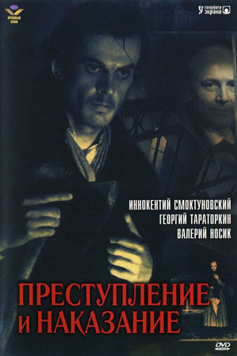
"Преступление и наказание" 12+
СССР, 1969 г., 221 мин., драма
Режиссер: Лев Кулиджанов
В ролях: Георгий Тараторкин, Иннокентий Смоктуновский, Татьяна Бедова, Виктория Фёдорова, Ефим Копелян и др.
Бедный студент Родион Раскольников идет на преступление, за которым неизбежно следуют муки совести: его душа, отягощенная грехом убийства, мечется между верой и безверием, надеждой и отчаянием. Расследование сыщика Порфирия Петровича в конечном итоге выводит следствие на Раскольникова, но еще до знакомства со следователем Родион встречает настоящую любовь. Она поможет ему прийти к покаянию.

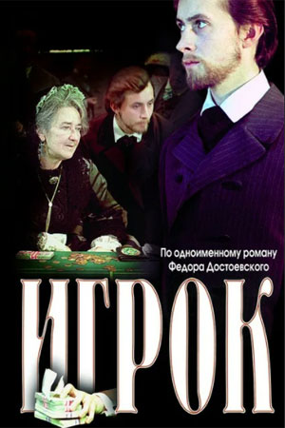
"Игрок" 12+
СССР, Чехословакия, 1972 г., 100 мин., драма
Режиссер:Алексей Баталов
В ролях: Николай Бурляев, Татьяна Иванова, Любовь Добржанская, Всеволод Кузнецов, Итка Зеленогорская, Василий Ливанов и др.
Экранизация романа Ф.М. Достоевского. Генерал Загорянский вместе с детьми и их домашним учителем живет в роскошном отеле на немецком курорте Рулетенбург. Ещё в России генерал заложил свое имение и теперь с нетерпением ждет из Москвы известия о смерти больной тетки. Только тогда он может получить большое наследство и то положение в обществе, о котором мечтает...

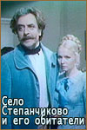

"Село Степанчиково и его обитатели" 16+
СССР, 1989 г., 180 мин., драма
Режиссер: Лев Цуцульковский
В ролях: Александр Лазарев, Валерий Сторожик, Лев Дуров, Ирина Жалыбина, Александр Леньков, Светлана Немоляеваи др.
Печальная история о том, как приживал в доме полковника Ростанева, демагог и бездельник Фома Опискин, завладел душами и умами образованных, неглупых людей.

"Дядюшкин сон" 12+
СССР, 1981 г., 233 мин., драма, комедия
Режиссер: Александр Орлов
В ролях: Марк Прудкин, Наталья Тенякова, Елена Майорова, Игорь Ясулович, Светлана Немоляева, Алла Будницкая и др.
Известная история о том, как используя слабоумие старого князя, "первая дама в Мордасове" Марья Александровна пытается выдать за него свою дочь.

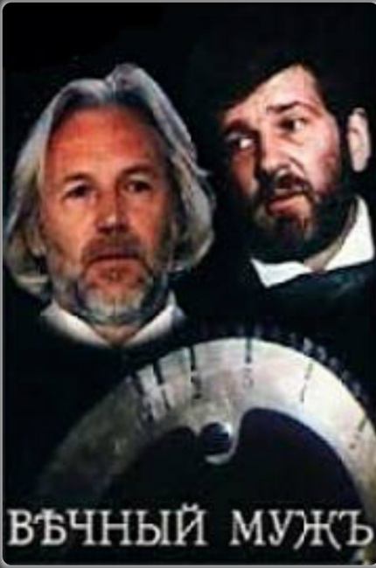
"Вечный муж" 16+
СССР, 1990 г., 92 мин., драма
Режиссер: Евгений Марковский
В ролях: Игорь Костолевский, Станислав Любшин, Аня Чучалова, Наталья Громушкина, Ростислав Янковский, Лидия Федосеева-Шукшина и др.
В центре внимания взаимоотношения в любовном треугольнике. Вельчанинова, человека "много и широко" пожившего, неожиданно судьба сталкивает с господином Трусоцким, у которого умерла жена, оставив его с 9-летней дочерью.
Вельчанинов понимает, что эта девочка - его дочь и терзается вопросом - что именно известно Трусоцкому о любовных связях его жены. Обманутый муж страдает от ревности к умершей жене и не торопится признаваться Вельчанинову, что он все знает об их отношениях. Ревность, оскорбленное доверие превращают добродушного и покорного «вечного мужа» в мстителя.

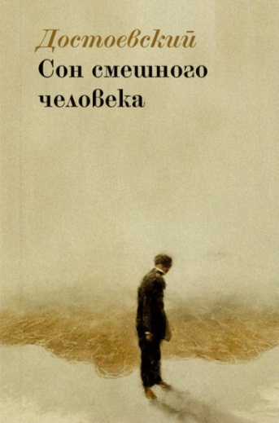
"Сон смешного человека" 12+
Россия, 1992 г., 92 мин., мультфильм, короткометражка, фэнтези, драма
Режиссер: Александр Петров
В ролях: Александр Кайдановский
Герой фильма решает уйти из жизни, но в последний момент засыпает. Ему снится, что он умер и попал на другую планету, очень похожую на землю, но люди, живущие здесь, не знают греха.

